Table4U

Web aplikacija za rezervacije u ugostiteljskim objektima

Arhitekturni projekat

Verzija 1.0
Pregled izmena
Datum | Verzija | Opis | Autor
28.04.2020. | 1.0 | Inicijalna verzija | Ognjen, Nikola i Uroš

Sadržaj
1. Cilj dokumenta 5
2. Opseg dokumenta 5
3. Reference 5
4. Predstavljanje arhitekture 5
5. Ciljevi i ograničenja arhitekture 5
6. Pogled na slučajeve korišćenja 5
6.1 Dijagrami slučajeva korišćenja 6
6.2 Kratak opis slučajeva korišćenja 7
6.2.1 Pregled osnovnih podataka o ugostiteljskim objektima 7
6.2.2 Pregled liste ugostiteljskih objekata 7
6.2.3 Pregled podataka o određenom ugostiteljskom objektu 7
6.2.4 Pretraga ugostiteljskih objekata po lokaciji 7
6.2.5 Pregled ugostiteljskih objekata po tipu 8
6.2.6 Pretraga ugostiteljskih objekata po imenu 8
6.2.7 Pregled predstojećih događaja 8
6.2.8 Pregled događaja u određenom ugostiteljskom objektu 8
6.2.9 Pregled podataka o određenom događaju 8
6.2.10 Prijavljivanje 8
6.2.11 Ažuriranje osnovnih podataka o ugostiteljskom objektu 8
6.2.12 Dodavanje novog događaja 8
6.2.13 Brisanje postojećeg događaja 8
6.2.14 Ažuriranje podataka o događaju 8
6.2.15 Kreiranje nove rezervacije 8
6.2.16 Brisanje postojeće rezervacije 8
6.2.17 Pregled recenzija o određenom ugostiteljskom objektu 9
6.2.18 Kreiranje nove recenzije 9
6.2.19 Brisanje postojeće recenzije 9
6.2.20 Kreiranje naloga korisnika koji ima mogućnost rezervisanja 9
6.2.21 Kreiranje naloga menadžera ugostiteljskog objekta 9
6.2.22 Brisanje postojećeg naloga korisnika koji ima mogućnost rezervisanja 9
6.2.23 Brisanje postojećeg naloga menadžera ugostiteljskog objekta 9
7. Pogled na logičku arhitekturu sistema 9
7.1 Pregled arhitekture – organizacija paketa i podsistema u slojeve 10
7.1.1 Korisnički interfejs 10
7.1.2 Aplikaciona logika 10
7.1.3 Pristup podacima 10
7.1.4 HTML 10
7.1.5 .NET Core 11
7.1.6 JavaScript 11
7.1.7 SQL 11
8. Pogled na procese 11
8.1 Procesi 11
8.1.1 Web čitač 11
8.1.2 Web server 11
8.1.3 MSSQL Server 12
9. Pogled na raspoređivanje sistema 12
9.1 Klijent 12
9.2 Web server 12
9.3 DBMS server 12
10. Pogled na implementaciju sistema 12
10.1 Model domena 12
10.2 Šema baze podataka 13
10.3 Komponente sistema 14
10.3.1 Komponente korisničkog interfejsa 14
10.3.2 Komponente aplikacione logike 20
10.3.3 Komponente za pristup podacima 27
11. Performanse 27
12. Kvalitet 28

Arhitekturni projekat

Cilj dokumenta
Cilj ovog dokumenta je detaljni opis arhitekture Table4U web aplikacije.

Opseg dokumenta
Dokument se odnosi na Table4U web aplikaciju koja će biti razvijena od strane UNOTeam-a. Table4U predstavlja skraćenicu za web aplikaciju koja pruža mogućnost rezervacija u ugostiteljskim objektima. Namena sistema je efikasno prezentovanje, kreiranje i održavanje sadržaja vezanih za rad većeg broja ugostiteljskih objekata, kao i rezervacije u ovim objektima od strane korisnika.

Reference
Spisak korišćene literature:
- Table4U – Predlog projekta, UNOTeam-Table4U, V1.0, 2020, UNOTeam.
- Table4U – Vizija sistema, UNOTeam-Table4U, V1.0, 2020, UNOTeam.
- Table4U – Raspored aktivnosti, V1.0, 2020, UNOTeam.
- Table4U – Plan realizacije, UNOTeam-Table4U, V1.0, 2020, UNOTeam.
- Table4U – Specifikacija zahteva, UNOTeam-Table4U, V1.0, 2020, UNOTeam.

Predstavljanje arhitekture
Arhitektura sistema u dokumentu je prikazana kao serija pogleda na sistem: pogled na slučajeve korišćenja, pogled na logičku arhitekturu sistema, pogled na procese, pogled na razmeštaj komponenti sistema i pogled na implementaciju. Ovi pogledi su predstavljeni odgovarajućim UML dijagramima.

Ciljevi i ograničenja arhitekture
Ključni zahtevi i sistemska ograničenja koja imaju značajan uticaj na izbor arhitekture i projektovanje sistema su:
- Table4U sistem će biti implementiran kao web aplikacija zasnovana na .NET Core tehnologiji i SQL bazi podataka.
- Klijentski deo Table4U web aplikacije će biti optimizovan za sledeće Web čitače: Internet Explorer 6.0 i noviji, Opera 8.0 i noviji, kao i Firefox (Mozilla).
- Svi zahtevi u pogledu performansi dati u [5] moraju biti uzeti u obzir pri izboru arhitekture i razvoju sistema.

Pogled na slučajeve korišćenja
U ovom odeljku je dat pogled na slučajeve korišćenja definisane u specifikaciji zahteva [5].
Slučajevi korišćenja Table4U web aplikacije su:
- Pregled informacija
  - Pregled podataka o ugostiteljskim objektima
    - Pregled liste ugostiteljskih objekata
    - Pregled podataka o određenom ugostiteljskom objektu
    - Pregled ugostiteljskih objekata po tipu
  - Pregled podataka o događajima
    - Pregled predstojećih događaja
    - Pregled podataka o određenom događaju
    - Pregled podataka o događajima u određenom ugostiteljskom objektu
  - Pregled recenzija o određenom ugostiteljskom objektu
- Pretraga ugostiteljskih objekata
  - Pretraga ugostiteljskih objekata po imenu
  - Pretraga ugostiteljskih objekata po lokaciji
- Prijavljivanje
- Ažuriranje osnovnih podataka o ugostiteljskom objektu
- Ažuriranje podataka o događaju
- Kreiranje i brisanje događaja
  - Kreiranje novog događaja
  - Brisanje postojećeg događaja
- Kreiranje i brisanje rezervacije
  - Kreiranje nove rezervacije
  - Brisanje postojeće rezervacije
- Kreiranje i brisanje naloga
  - Kreiranje naloga korisnika koji ima mogućnost rezervisanja
  - Kreiranje naloga menadžera ugostiteljskog objekta
  - Brisanje postojećeg naloga korisnika koji ima mogućnost rezervisanja
  - Brisanje postojećeg naloga menadžera ugostiteljskog objekta
Ove slučajevi korišćenja mogu da iniciraju posetilac portala, član laboratorije, šef laboratorije, vođa projekta ili administrator.

Dijagrami slučajeva korišćenja
Osnovni UML dijagram koji prikazuje korisnike i slučajeve korišćenja Table4U web aplikacije prikazan je na sledećoj slici:
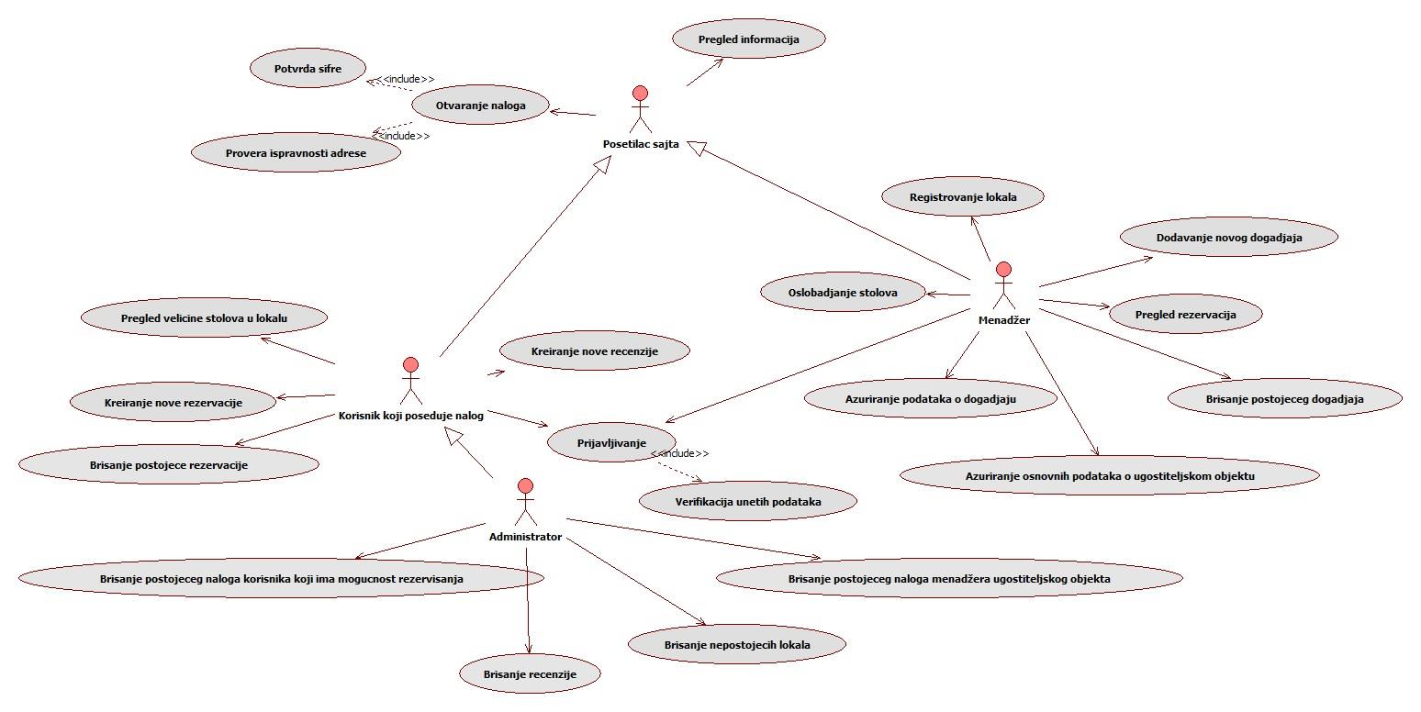
Slučajevi korišćenja pregled informacija, kreiranje nove rezervacije obuhvataju složenije radnje koje se mogu dalje razložiti na pojedinačne slučajeve korišćenja.

Detaljni UML dijagram za slučaj korišćenja pregled informacija je prikazan na sledećoj slici:
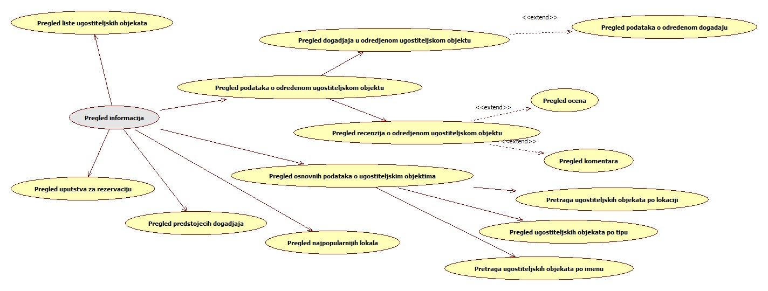
Detaljni UML dijagram za slučaj korišćenja kreiranje nove rezervacije je prikazan na sledećoj slici:
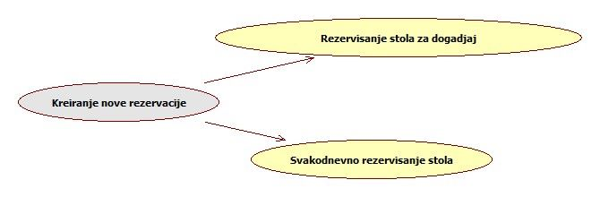

Kratak opis slučajeva korišćenja

Pregled osnovnih podataka o ugostiteljskim objektima
Kratak opis: Prikaz stranice web aplikacije sa osnovnim podacima o ugostiteljskim objektima.
Akteri koji iniciraju slučaj korišćenja: Posetilac web aplikacije, Korisnik koji ima mogućnost rezervisanja, Menadžer ugostiteljskog objekta, Administrator.

Pregled liste ugostiteljskih objekata
Kratak opis: Prikaz stranice web aplikacije sa listom ugostiteljskih objekata.
Akteri koji iniciraju slučaj korišćenja: Posetilac web aplikacije, Korisnik koji ima mogućnost rezervisanja, Menadžer ugostiteljskog objekta, Administrator.

Pregled podataka o određenom ugostiteljskom objektu
Kratak opis: Prikaz stranice web aplikacije sa osnovnim podacima o ugostiteljskom objektu.
Akteri koji iniciraju slučaj korišćenja: Posetilac web aplikacije, Korisnik koji ima mogućnost rezervisanja, Menadžer ugostiteljskog objekta, Administrator.

Pretraga ugostiteljskih objekata po lokaciji
Kratak opis: Prikaz stranice sa listom ugostiteljskih objekata čija je lokacija navedena u pretrazi.
Akteri koji iniciraju slučaj korišćenja: Posetilac web aplikacije, Korisnik koji ima mogućnost rezervisanja, Menadžer ugostiteljskog objekta, Administrator.

Pregled ugostiteljskih objekata po tipu
Kratak opis: Prikaz stranice sa ugostiteljskim objektima razvrstanim po tipu.
Akteri koji iniciraju slučaj korišćenja: Posetilac web aplikacije, Korisnik koji ima mogućnost rezervisanja, Menadžer ugostiteljskog objekta, Administrator.

Pretraga ugostiteljskih objekata po imenu
Kratak opis: Prikaz stranice sa listom ugostiteljskih objekata čije je ime navedeno u pretrazi.
Akteri koji iniciraju slučaj korišćenja: Posetilac web aplikacije, Korisnik koji ima mogućnost rezervisanja, Menadžer ugostiteljskog objekta, Administrator.

Pregled predstojećih događaja
Kratak opis: Prikaz stranice sa predstojećim događajima u ugostiteljskim objektima.
Akteri koji iniciraju slučaj korišćenja: Posetilac web aplikacije, Korisnik koji ima mogućnost rezervisanja, Menadžer ugostiteljskog objekta, Administrator.

Pregled događaja u određenom ugostiteljskom objektu
Kratak opis: Prikaz stranice sa događajima u određenom ugostiteljskom objektu.
Akteri koji iniciraju slučaj korišćenja: Posetilac web aplikacije, Korisnik koji ima mogućnost rezervisanja, Menadžer ugostiteljskog objekta, Administrator.

Pregled podataka o određenom događaju
Kratak opis: Prikaz stranice sa informacijama o određenom događaju.
Akteri koji iniciraju slučaj korišćenja: Posetilac web aplikacije, Korisnik koji ima mogućnost rezervisanja, Menadžer ugostiteljskog objekta, Administrator.

Prijavljivanje
Kratak opis: Prijavljivanje korisnika na web aplikaciju u cilju pristupa specifičnim funkcijama koje zahtevaju autorizaciju.
Akteri koji iniciraju slučaj korišćenja: Korisnik koji ima mogućnost rezervisanja, Menadžer ugostiteljskog objekta, Administrator.

Ažuriranje osnovnih podataka o ugostiteljskom objektu
Kratak opis: Ažuriranje podataka o ugostiteljskom objektu od strane prijavljenog menadžera ugostiteljskog objekta.
Akteri koji iniciraju slučaj korišćenja: Menadžer ugostiteljskog objekta, Administrator.

Dodavanje novog događaja
Kratak opis: Dodavanje novog događaja od strane menadžera ugostiteljskog objekta.
Akteri koji iniciraju slučaj korišćenja: Menadžer ugostiteljskog objekta.

Brisanje postojećeg događaja
Kratak opis: Brisanje postojećeg događaja od strane menadžera ugostiteljskog objekta koji je taj događaj kreirao ili administratora.
Akteri koji iniciraju slučaj korišćenja: Menadžer ugostiteljskog objekta, Administrator.

Ažuriranje podataka o događaju
Kratak opis: Izmena osnovnih podataka o određenom događaju u ugostiteljskom objektu.
Akteri koji iniciraju slučaj korišćenja: Menadžer ugostiteljskog objekta.

Kreiranje nove rezervacije
Kratak opis: Kreiranje rezervacije od strane korisnika koji ima mogućnost rezervisanja.
Akteri koji iniciraju slučaj korišćenja: Korisnik koji ima mogućnost rezervisanja.

Brisanje postojeće rezervacije
Kratak opis: Brisanje postojeće rezervacije od strane korisnika koji ima mogućnost rezervisanja.
Akteri koji iniciraju slučaj korišćenja: Korisnik koji ima mogućnost rezervisanja.

Pregled recenzija o određenom ugostiteljskom objektu
Kratak opis: Pregled recenzija o ugostiteljskom objektu radi boljeg i lakšeg izbora.
Akteri koji iniciraju slučaj korišćenja: Posetilac web aplikacije, Korisnik koji ima mogućnost rezervisanja, Menadžer ugostiteljskog objekta, Administrator.

Kreiranje nove recenzije
Kratak opis: Kreiranje nove recenzije od strane korisnika koji ima mogućnost rezervisanja za određeni objekat.
Akteri koji iniciraju slučaj korišćenja: Korisnik koji ima mogućnost rezervisanja.

Brisanje postojeće recenzije
Kratak opis: Brisanje postojeće recenzije od strane administratora ukoliko sadrži vulgarne reči ili je na neki način ugrozila ostale korisnike web aplikacije.
Akteri koji iniciraju slučaj korišćenja: Administrator.

Kreiranje naloga korisnika koji ima mogućnost rezervisanja
Kratak opis: Kreiranje naloga korisnika koji ima mogućnost rezervisanja u cilju pristupa specifičnim funkcijama.
Akteri koji iniciraju slučaj korišćenja: Korisnik koji ima mogućnost rezervisanja.

Kreiranje naloga menadžera ugostiteljskog objekta
Kratak opis: Kreiranje naloga menadžera ugostiteljskog objekta u cilju pristupa specifičnim funkcijama.
Akteri koji iniciraju slučaj korišćenja: Menadžer ugostiteljskog objekta.

Brisanje postojećeg naloga korisnika koji ima mogućnost rezervisanja
Kratak opis: Brisanje postojećeg naloga korisnika koji ima mogućnost rezervisanja od strane administratora ukoliko je na neki način ugrozio ostale korisnike web aplikacije.
Akteri koji iniciraju slučaj korišćenja: Administrator.

Brisanje postojećeg naloga menadžera ugostiteljskog objekta
Kratak opis: Brisanje postojećeg naloga menadžera ugostiteljskog objekta od strane administratora ukoliko je na neki način ugrozio ostale korisnike web aplikacije ili je dao lažne informacije o nekom ugostiteljskom objektu.
Akteri koji iniciraju slučaj korišćenja: Administrator.

Pogled na logičku arhitekturu sistema
U ovom odeljku je dat pregled logičke arhitekture sistema. Ovaj pogled sadrži opis najznačajnijih klasa, njihove organizacije u pakete i podsisteme, i organizacija podsistema u slojeve. U cilju opisivanja dinamičkih aspekata arhitekture, ovaj odeljak može da uključi opise realizacije najznačajnijih slučajeva korišćenja. Da bi se ilustrovala veza između arhitekturno značajnih klasa, podsistema, paketa ili slojeva moguće je uključiti i odgovarajuće dijagrame klasa.
Logički pogled na Table4U web aplikaciju obuhvata 3 glavna paketa: Korisnički interfejs, Aplikaciona logika, Pristup podacima.
Paket Korisnički interfejs sadrži .NET Razor stranice i multimedijalni sadržaj koji realizuju grafički dizajn i forme preko kojih korisnici sistema komuniciraju sa sistemom.
Paket Aplikaciona logika predstavlja srednji sloj sistema koji sadrži JS skripte i .NET Razor stranice zadužene za realizaciju funkcionalnosti specifičnih za domen sistema koji se razvija.
Paket Pristup podacima sadrži metode modela .NET Razor stranica koje predstavljaju interfejs za pristup, dodavanje i ažuriranje podataka koji se čuvaju u bazi podataka.

Pregled arhitekture – organizacija paketa i podsistema u slojeve
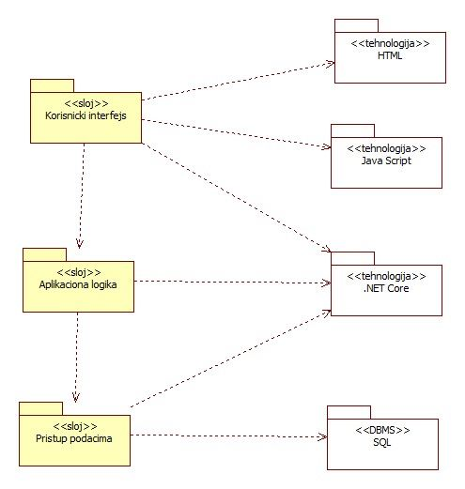

Korisnički interfejs
sloj
Ovaj sloj realizuje korisnički interfejs web aplikacije. U njemu su sadržane sve .NET Razor strane, multimedijalni sadržaji i JS skripte koje generišu HTML strane preko kojih korisnici komuniciraju sa sistemom.
Sloj korisničkog interfejsa zavisi od sloja aplikacione logike, kao i paketa HTML, JS i .NET Core.

Aplikaciona logika
sloj
Sloj aplikacione logike je srednji sloj u troslojnoj arhitekturi Table4U web aplikacije. Sadrži JS skripte i .NET Razor strane koje realizuju funkcionalnost karakterističnu za domen primene web aplikacije i uspostavljaju vezu između korisničkog interfejsa i sloja za pristup podacima.
Ovaj sloj zavisi od sloja za pristup podacima i .NET Core paketa.

Pristup podacima
sloj
Sloj za pristup podacima se nalazi na dnu troslojne arhitekture i sadrži metode modela .NET Razor stranica zadužene za pribavljanje, dodavanje i ažuriranje podataka koji se čuvaju u SQL bazi podataka.
Ovaj sloj ne zavisi od drugih slojeva, ali je zavisan od paketa .NET Core i SQL baza podataka.

HTML
tehnologija
Tehnologija HTML-a definiše gradivne elemente stranica koje se prikazuju u Web čitaču i koje omogućavaju prikaz formatiranih informacija i realizaciju formi za unos i ažuriranje podataka.

.NET Core
tehnologija
Tehnologija .NET Core obezbeđuje mehanizam za pisanje i izvršavanje metoda modela Razor stranica na strani servera. Ove metode mogu da generišu HTML kod koji realizuje korisnički interfejs i pristupaju bazi podataka u cilju pribavljanja, unosa i ažuriranja podataka.

JavaScript
tehnologija
Tehnologija JavaScript obezbeđuje dinamiku strane, kao i interakciju korisnika sa web aplikacijom bez direktnog učešća servera.

SQL
DBMS
SQL predstavlja sistem za upravljanje bazama podataka koji će se koristiti za realizaciju Table4U web aplikacije.

Pogled na procese
U ovom odeljku je sadržan pogled na procesnu arhitekturu sistema. Ovaj opis treba da sadrži specifikaciju različitih zadataka (procesa i niti) uključenih u rad sistema. Takođe je potrebno dati dijagrame koji pokazuju njihovu interakciju i konfiguraciju. Dodela objekata i klasa na određene zadatke takođe spada u opis procesne arhitekture.
Web aplikacije zasnovane na .NET Core-u imaju relativno jednostavan procesni model koji je u potpunosti pod kontrolom web servera. Sa stanovišta projektanta .NET Core web aplikacije nije potrebno voditi računa o načinu rada web servera.
Ilustracije radi u nastavku je dat opis procesa uključenih u izvršenje Table4U web aplikacije.

Procesi
Na sledećem UML dijagramu klasa prikazani su procesi koji učestvuju u izvršenju Table4U web aplikacije. Dijagram je opšteg tipa i može se primeniti na bilo koju web aplikaciju zasnovanu na .NET Core-u i SQL bazi podataka.
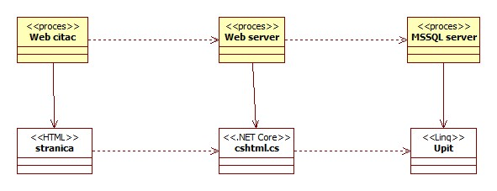

Web čitač
Web čitač je proces koji izvršava funkcionalnost aplikacije za prikaz HTML stranica dobijenih od nekog web servera. U najopštijem slučaju web čitač u jednom trenutku može da prikazuje samo jednu HTML stranicu.
Web čitač zavisi od web servera koji generiše i vraća odgovarajuću HTML stranicu na zahtev.

Web server
Web server je proces koji izvršava funkcionalnost opsluživanja zahteva prispelih sa više web čitača. Web server može paralelno da inicira veći broj procesa.

MSSQL Server
MSSQL Server je proces koji izvršava funkcionalnost SQL sistema za upravljanje bazama podataka. Ovaj proces može konkurentno da prihvati određen broj upita, izvrši ih nad bazom podataka i vrati rezultate procesu koji je upite postavio.

Pogled na raspoređivanje sistema
Pogled na raspoređivanje sistema prikazuje različite fizičke čvorove za najopštiju konfiguraciju sistema. Fizičkim čvorovima koji predstavljaju procesore vrši se dodeljivanje identifikovanih procesa.
Na sledećoj slici dat je UML dijagram raspoređivanja Table4U web aplikacije.
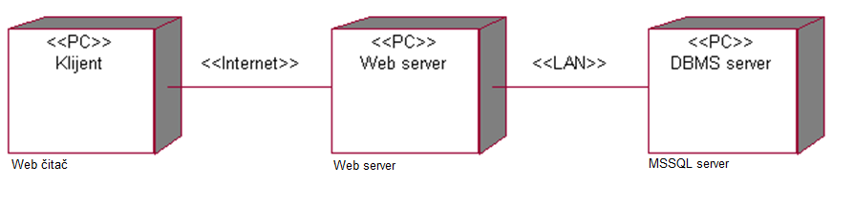

Klijent
Pristup Table4U web aplikaciji se obavlja preko klijentskih računara na kojima se izvršava web čitač. Za povezivanje između klijenta i web servera koristi se Internet infrastruktura tako da nema ograničenja u pogledu lokacije klijenta.

Web server
Računar na kome se izvršava web server opslužuje više klijenata koji pristupaju preko Interneta.U najopštioj konfiguraciji DBMS se izvršava na posebnoj mašini koja je sa web serverom u lokalnoj mreži (LAN).

DBMS server
DBMS server je računar na kome se izvršava MSSQL Server proces koji realizuje funkcionalnost sistema za upravljanje bazama podataka. Zbog sigurnosti podataka koji se na ovom računaru čuvaju pristup bazi je ograničen samo na računare iz lokalne mreže (LAN).

Pogled na implementaciju sistema
Pogled na implementaciju prikazuje različite aspekte bitne za implementaciju sistema. U slučaju Table4U web aplikacije ovaj odeljak sadrži model domena, šemu baze podataka i prikaz komponenti sistema razvrstanih u ranije identifikovane pakete.

Model domena
Model domena za koji se Table4U web aplikacija projektuje je ilustrovan UML dijagramom klasa. U njemu su prikazane domenske klase, neki od njihovih atributa, kao i veze koje se mogu identifikovati između njih.
Model domena predstavlja osnovu za projektovanje baze podataka, ali i identifikaciju nekih od komponenti koje će biti implementirane.
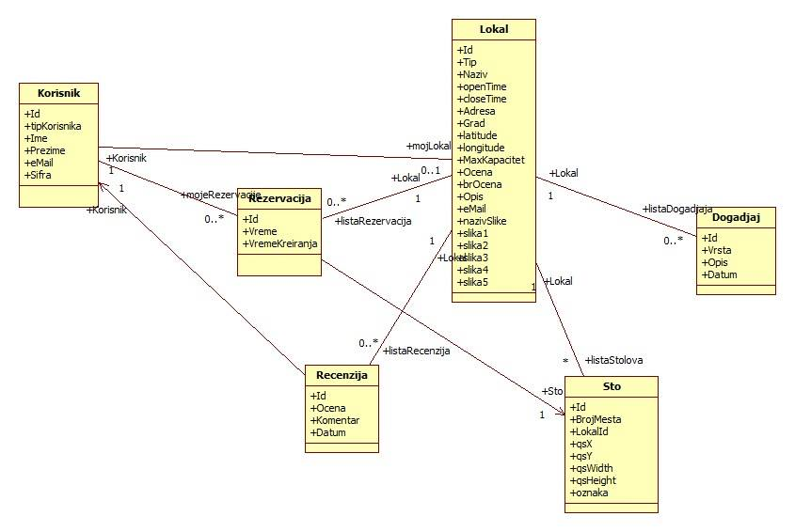

Šema baze podataka
Detaljna šema baze podataka je prikazana na sledećem dijagramu. Baza podataka je kreirana korišćenjem EntityFrameworkCore-a, kao i migracija na SQL bazu. Dijagram baze podataka je kreiran pomoću MS Access-a.

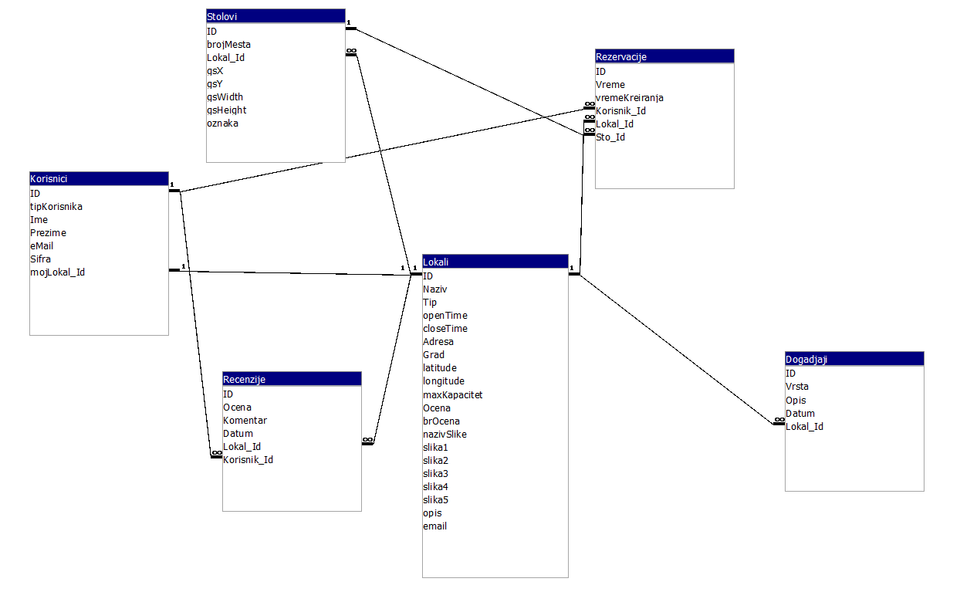

Komponente sistema
Komponente sistema Table4U web aplikacije su .NET Razor stranice čiji će pregled biti dat po arhitekturnim slojevima. Za ilustraciju će biti korišćeni UML dijagrami komponenti, ali i dijagrami klasa.

Komponente korisničkog interfejsa
Dizajn korisničkog interfejsa je obuhvaćen sa tri komponente:
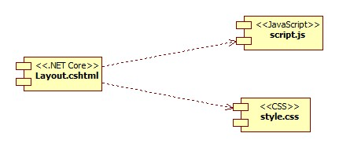
Komponenta Layout.cshtml implementira stranicu web aplikacije čiji sadržaj može da varira od toga da li je korisnik prijavljen, kao i koji tip korisnika je u pitanju. U zavisnosti od atributa TKorisnik, koji se nalazi na svakoj strani generiše se odgovarajući izgled.
Komponenta style.css predstavlja opis stilova za pojedine HTML elemente koji se javljaju na različitim stranicama.
Komponenta script.js predstavlja deo dinamičkog dela stranice.
U nastavku je dijagram komponenti koje učestvuju u izradi korisničkog interfejsa:

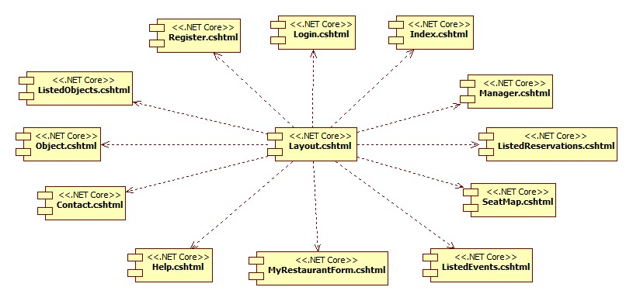

U nastavku su dati dijagrami klasa pojedinih komponenti koje učestvuju u izradi korisničkog interfejsa:

Na sledećem UML dijagramu klasa pobrojane su metode i atributi vezani za Index.cshtml:
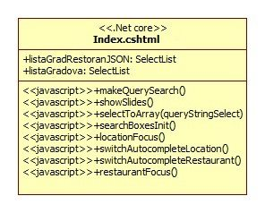
Navedene funkcije obavljaju sledeće zadatke:

- makeQuerySearch() – ispituje podatke u vezi lokacije i naziva objekta koje korisnik unese pri pretrazi kako bi pretraga odgovarala unetim podacima. Pomoću ovih podataka formira link za prelazak na stranu sa listom objekata koji odgovaraju pretrazi i izvršava redirekciju na tu stranu.
- showSlides() – funkcija koja prikazuje predstojeće događaje u ugostiteljskim objektima i prikaz menja na svakih 8 sekundi
- selectToArray(queryStringSelect) – uzima vrednosti opcija elementa navedenog parametrom i vraća ih kao listu
- searchBoxesInit() – vrši inicijalizaciju jquery autocomplete funkcije na osnovu liste gradova i liste restorana sa gradovima
- locationFocus() – promena izgleda polja za pretragu lokacije kada je aktivno
- switchAutocompleteLocation() – inicijalizuje jquery autocomplete funkciju za pretragu restorana na osnovu unete vrednosti za grad
- switchAutocompleteRestaurant() – inicijalizuje jquery autocomplete funkciju za pretragu gradova na osnovu unete vrednosti za ime restorana
- restaurantFocus() – promena izgleda polja za pretragu restorana kada je aktivno

Na sledećem UML dijagramu klasa pobrojane su metode i atributi vezani za Register.cshtml:
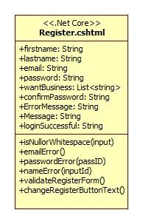
Navedene funkcije obavljaju sledeće zadatke:

- isNullOrWhitespace() – proverava da li parametar predstavlja validan string i da li je skup razmaka(" ").
- emailError() – vrši validaciju sadržaja polja za unos email-a i prikazuje poruku ukoliko uneta vrednost ne predstavlja email.
- passwordError() – proverava da li sadržaj polja sa šifrom određenim parametrom zadovoljava dužinsko ograničenje kao i da li se šifre poklapaju u oba polja na formi i u skladu sa tim prikazuje odgovarajuću poruku.
- nameError() – vrši validaciju polja sa navedenim id-jem i u zavisnosti od toga prikazuje/sakriva odgovarajuću gresku.
- validateRegisterForm() – dodavanje funkcija koje na odgovarajuće akcije korisnika vrše validaciju unetih podataka, a u slučaju predaje forme određuje i da li će forma biti predata.
- changeRegisterButtonText() – promena teksta na dugmetu za slanje forme u zavisnosti od toga da li korisnik želi poslovni nalog ili ne.

Na sledećem UML dijagramu klasa pobrojane su metode i atributi vezani za Object.cshtml:
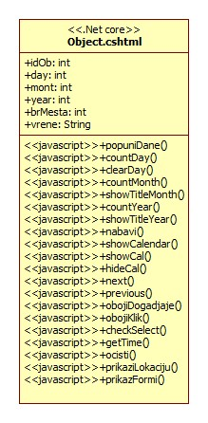
Navedene funkcije obavljaju sledeće zadatke:

- popuniDane() – funkcija koja obrađuje događaj, prilikom odabira meseca automatski popunjava listu sa brojem dana u mesecu, ako je u pitanju ručno biranje datuma za rezervaciju iz ponuđene liste sa mesecima
- countDay() – funkcija koja popunjava listu sa brojem dana u mesecu ukoliko se datum za rezervaciju bira klikom na datum u kalendaru
- clearDay() – funkcija koja prazni listu sa danima
- countMonth() – funkcija koja popunjava listu sa mesecima u godini
- showTitleMonth() – funkcija koja postavlja inicijalnu vrednost u listi sa mesecima
- countYear() – funkcija koja popunjava listu sa predstojeće 3 godine
- showTitleYear() – funkcija koja postavlja inicijalnu vrednost u listi sa godinama
- nabavi() – funkcija koja obrađuje događaj i u tu svrhu koristi Ajax zahtev da bi na osnovu izabranog meseca(ručno ili pomoću kalendara) pribavila događaje u određenom ugostiteljskom objektu iz baze podataka i poziva funkciju obojiDogadjaje()
- showCalendar() – funkcija koja kreira kalendar, počev od trenutnog meseca i godine uz mogućnost prolaska kroz mesece unapred i unazad
- showCal() – funkcija koja obrađuje događaj, prilikom pritiska na dugme prikazuje kalendar na strani, takođe poziva metodu nabavi() i popunjava liste sa mesecima, danima i godinama
- hideCal() – funkcija koja obrađuje događaj, prilikom pritiska na dugme sakriva kalendar, takođe prazni liste sa mesecima, danima i godinama
- next() – funkcija koja obrađuje događaj, prilikom pritiska na dugme prikazuje sledeći mesec u odnosu na trenutno prikazani u kalendaru, pri čemu postavlja inicijalne vrednosti u listama sa mesecima, danima i godinama i poziva metodu nabavi()
- previous() – funkcija koja obrađuje događaj, prilikom pritiska na dugme prikazuje prethodni mesec u odnosu na trenutno prikazani u kalendaru, pri čemu postavlja inicijalne vrednosti u listama sa mesecima, danima i godinama i poziva metodu nabavi()
- obojiDogadjaje() – funkcija koja obeležava datume na kalendaru ukoliko je za taj datum kreiran neki događaj
- obojiKlik() – funkcija koja obrađuje događaj, pritiskom na datum u kalendaru, označava datum i postavlja odgovarajuće vrednosti u listama sa mesecima, danima i godinama
- checkSelect() – funkcija koja obrađuje događaj, aktivira izabranu metodu za izbor datuma(ručno ili pomoću kalendara)
- getTime() – funkcija koja obrađuje događaj, prilikom odabira datuma(ručno ili pomoću kalendara) šalje Ajax zahtev da bi na osnovu izabranog datuma pribavila slobodne termine iz baze podataka i njima popunila listu sa terminima za rezervisanje bez osvežavanja stranice
- ocisti() – funkcija koja obrađuje događaj, ukoliko dođe do promene datuma(ručno ili pomoću kalendara) postavlja inicijalne vrednosti u listama sa terminima i brojem mesta
- prikaziLokaciju() – funkcija koja prikazuje lokaciju određenog ugostiteljskog objekta na mapi
- prikazFormi() – funkcija koja obrađuje događaje i na osnovu pritiska na dugme prikazuje ili sakriva odgovarajuće forme za kreiranje nove rezervacije ili recenzije

Na sledećem UML dijagramu klasa pobrojane su metode i atributi vezani za Manager.cshtml:
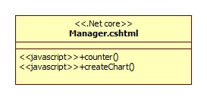
Navedene funkcije obavljaju sledeće zadatke:

- counter() – odbrojavanje od 0 do određene vrednosti prilikom učitavanja strane
- createChart() – kreira grafik na osnovu informacija o predstojećim rezervacijama

Na sledećem UML dijagramu klasa pobrojane su metode i atributi vezani za ListedReservations.cshtml:
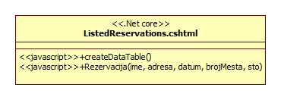
Navedene funkcije obavljaju sledeće zadatke:

- createDataTable() – kreira tabelu sa informacijama o predstojećim rezervacijama
- Rezervacija() – javascript ES5 klasa koja se koristi za serijalizaciju podataka

Na sledećem UML dijagramu klasa pobrojane su metode i atributi vezani za Login.cshtml:
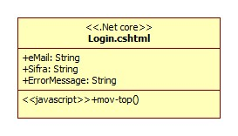
Navedene funkcije obavljaju sledeće zadatke:

- move-top() – funkcija koja obrađuje događaj pritiska na dugme i vraća korisnika na početak odgovarajuće stranice

Na sledećem UML dijagramu klasa pobrojane su metode i atributi vezani za SeatMap.cshtml:
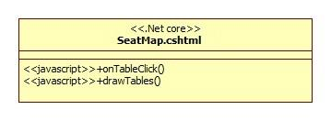
Navedene funkcije obavljaju sledeće zadatke:

- onTableClick() – funkcija koja prikazuje informacije o rezervacijama za izabrani sto
- drawTables() – funkcija koja iscrtava trenutni prikaz stolova u određenom ugostiteljskom objektu

Na sledećem UML dijagramu klasa pobrojane su metode i atributi vezani za ListedObjects.cshtml:
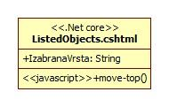
Navedene funkcije obavljaju sledeće zadatke:

- move-top() – funkcija koja obrađuje događaj pritiska na dugme i vraća korisnika na početak odgovarajuće stranice

Na sledećem UML dijagramu klasa pobrojane su metode i atributi vezani za MyRestaurantForm.cshtml:
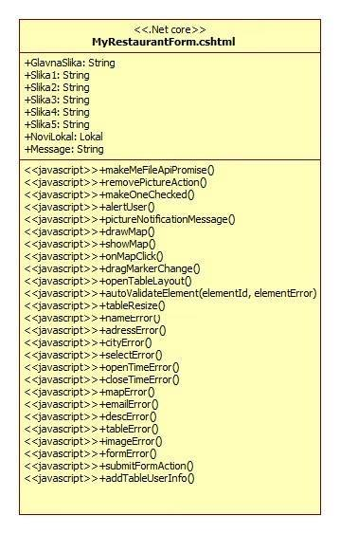
Navedene funkcije obavljaju sledeće zadatke:

- makeMeFileApiPromise() – vraća promise koji se resolve-uje ako slika nije validna i ako je uspešno pročitana i iscrtani su potrebni elementi.
- removePictureAction() – uklanjanje reda tabele sa slikama kome je dodeljena. Prikaz poruke korisniku ukoliko broj slika nije adekvatan.
- makeOneChecked() – obezbeđuje da je uvek neka slika izabrana kao glavna.
- alertUser() – prikaz upozorenja korisniku u zavisnosti od vrednosti parametra.
- pictureNotificationMessage() – prikaz upozorenja korisniku vezanih za import slika. Nakon učitavanja slika se obezbeđuje da je jedna odabrana za glavnu.
- drawMap() – iscrtavanje mape u odgovarajući element na strani.
- showMap() – obezbeđuje prikaz mape klikom na odgovarajuće dugme.
- onMapClick() – obezbeđuje postavljanje markera klikom na mapu i pamćenje koordinata u sakrivenim elementima na strani.
- dragMarkerChange() – ažuriranje koordinata u sakrivenim elementima nakon prevlačenja markera.
- openTableLayout() – obezbeđuje prikaz editora za stolove klikom na odgovarajuće dugme.
- autoValidateElement(elementId,elementError) – Omogućava da se određenim akcijama korisnika vrši automatska validacija unosa.
- tableResize() – menja veličinu fonta elemenata za prikaz stolova u zavisnosti od širine elemenata za stolove, a u cilju bolje preglednosti.
- nameError() – vrši validaciju polja za unos imena i prikazuje poruku o grešci ukoliko je potrebno.
- addressError() – vrši validaciju polja za unos adrese i prikazuje poruku o grešci ukoliko je potrebno.
- cityError() – vrši validaciju polja za unos naziva grada i prikazuje poruku o grešci ukoliko je potrebno.
- selectError() – proverava da li je izabrana neka od stavki koja predstavlja validan tip objekta u select elementu.
- openTimeError() – vrši validaciju polja za unos vremena otvaranja i prikazuje poruku o grešci ukoliko je potrebno.
- closeTimeError() – vrši validaciju polja za unos vremena zatvaranja i prikazuje poruku o grešci ukoliko je potrebno.
- mapError() – proverava da li sakrivena polja sa koordinatama markera sadrže koordinate i prikazuje poruku o grešci ukoliko je potrebno.
- emailError() – proverava da li sadržaj polja za unos email-a predstavlja validan email.
- descError() – vrši validaciju polja za unos opisa i prikazuje poruku o grešci ukoliko je potrebno.
- tableError() – proverava da li je makar jedan sto postavljen u odgovarajući editor i prikazuje poruku ukoliko nije.
- imageError() – proverava da li je importovan potreban broj slika.
- formError() – vrši proveru svih elemenata forme.
- submitFormAction() – vrši proveru cele forme, kopiranje slika u sakrivene elemente i serijalizaciju podataka o stolovima.
- addTableUserInfo() – zahteva unos podataka o dodatom stolu od korisnika.

Komponente aplikacione logike
U našoj web aplikaciji ne postoji nijedna komponenta koja se izvršava u okviru neke druge. U nastavku su predstavljene sve komponente sistema koje realizuju domen problema. Sve komponente zadržavaju podešavanja stila definisana u style.css i JS skriptama, pri čemu JS skripte utiču i na dinamičnost strane.

Na sledećem UML dijagramu klasa pobrojane su metode i atributi vezani za stranu Index.cshtml.cs:
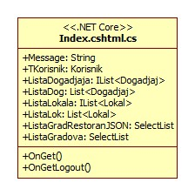
Navedene funkcije obavljaju sledeće zadatke:

- OnGet() – poziva se pri učitavanju stranice, pribavlja listu predstojećih događaja, kao i listu najpopularnijih lokala koja je prikazana na strani. Takođe proverava da li je korisnik ulogovan, kao i kog je tipa da bi prikazao odgovarajuće opcije.
- OnGetLogout() – poziva se pri odjavi korisnika, briše njegovu sesiju i vraća korisnika na Index stranu

Na sledećem UML dijagramu klasa pobrojane su metode i atributi vezani za stranu ListedObjects.cshtml.cs:
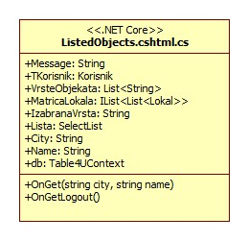
Navedene funkcije obavljaju sledeće zadatke:

- OnGet(string city, string name) – poziva se pri učitavanju stranice, prihvata parametre Name i City ukoliko su preneti sa Index strane prilikom pretrage. U zavisnosti od prenesenih parametara vrši se filtriranje ugostiteljskih objekata i izvlače se iz baze odgovarajući podaci. Ukoliko nije korišćena pretraga iz baze se povlače podaci svih lokala, pri čemu je omogućeno da se izabere tip lokala pomoću filtera. Takođe proverava da li je korisnik ulogovan, kao i kog je tipa da bi prikazao odgovarajuće opcije.
- OnGetLogout() – poziva se pri odjavi korisnika, briše njegovu sesiju i vraća korisnika na Index stranu.

Na sledećem UML dijagramu klasa pobrojane su metode i atributi vezani za stranu Object.cshtml.cs:
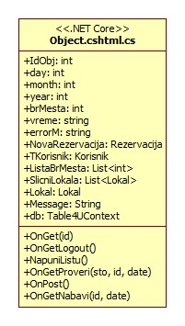
Navedene funkcije obavljaju sledeće zadatke:

- OnGet() – poziva se pri učitavanju stranice, prihvata parametar Id pomoću koga povlači podatke o izabranom ugostiteljskom objektu iz baze podataka. Pruža podršku za rezervacije u ugostiteljskom objektu, kao i pregled događaja u istom. Iz baze podataka se takođe povlače neki ugostiteljski objekti istog tipa. Takođe proverava da li je korisnik ulogovan, kao i kog je tipa da bi prikazao odgovarajuće opcije.
- OnGetLogout() – poziva se pri odjavi korisnika, briše njegovu sesiju i vraća korisnika na Index stranu.
- napuniListu() :List<string> – kreira i vraća listu sa terminima sa rezervisanje
- OnGetProveri(int sto, int id, string date) – ova funkcija se poziva Ajax zahtevom, poziva funkciju napuniListu() i pribavlja iz baze podataka rezervacije za odgovarajući ugostiteljski objekat za odabrani sto i datum(bez vremena), potom sve smešta u postojeću listu i grupiše na osnovu vremena, proverava se određeni broj susednih termina za svaki termin posebno i poredi sa brojem stolova sa zadatim brojem mesta u ugostiteljskom objektu, kreira listu zauzetih termina i prosleđuje kao odgovor
- OnPost() – funkcija koja obrađuje događaj pritiska na potvrdu rezervacije, poziva funkciju napuniListu() I pribavlja iz baze podataka rezervacije za odgovarajući ugostiteljski objekat, potom sve smešta u postojeću listu i grupiše na osnovu vremena, proverava se određeni broj susednih termina za odabrani termin, nakon toga se dodeljuje slobodan sto
- OnGetNabavi(int id, string date) – ova funkcija se poziva Ajax zahtevom, pribavalja iz baze podataka događaje za određeni ugostiteljski objekat, kao i prosleđeni mesec, i kao odgovor šalje listu datuma kada se organizuju događaji u izabranom mesecu

Na sledećem UML dijagramu klasa pobrojane su metode i atributi vezani za stranu Manager.cshtml.cs:
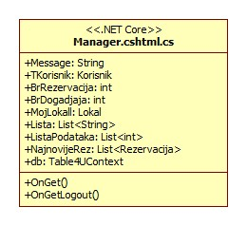
Navedene funkcije obavljaju sledeće zadatke:

- OnGet() – poziva se pri učitavanju stranice, iz baze podataka se pribavljaju podaci o rezervacijama za narednih 7 dana kako bi se prikazali na dijagramu, kao i najnovije rezervacije. Takođe proverava da li je korisnik ulogovan, kao i kog je tipa da bi prikazao odgovarajuće opcije.
- OnGetLogout() – poziva se pri odjavi korisnika, briše njegovu sesiju i vraća korisnika na Index stranu.

Na sledećem UML dijagramu klasa pobrojane su metode i atributi vezani za stranu ListedReservations.cshtml.cs:
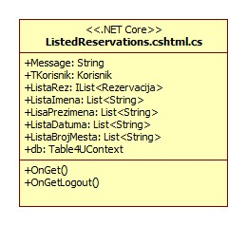
Navedene funkcije obavljaju sledeće zadatke:

- OnGet() – poziva se pri učitavanju stranice, povlači informacije iz baze podataka o svim predstojećim rezervacijama za odgovarajući ugostiteljski objekat za njihov tabelarni prikaz. Takođe proverava da li je korisnik ulogovan, kao i kog je tipa da bi prikazao odgovarajuće opcije.
- OnGetLogout() – poziva se pri odjavi korisnika, briše njegovu sesiju i vraća korisnika na Index stranu.

Na sledećem UML dijagramu klasa pobrojane su metode i atributi vezani za stranu ListedEvents.cshtml.cs:
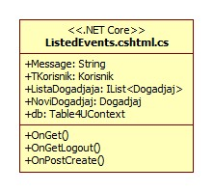
Navedene funkcije obavljaju sledeće zadatke:

- OnGet() – poziva se pri učitavanju stranice, povlači informacije iz baze podataka o svim predstojećim rezervacijama za odgovarajući ugostiteljski objekat za njihov prikaz. Takođe proverava da li je korisnik ulogovan, kao i kog je tipa da bi prikazao odgovarajuće opcije.
- OnGetLogout() – poziva se pri odjavi korisnika, briše njegovu sesiju i vraća korisnika na Index stranu.
- OnPost() – prihvata informacije o događaju koji menadžer želi da kreira i upisuje iste u bazu podataka

Na sledećem UML dijagramu klasa pobrojane su metode i atributi vezani za stranu SeatMap.cshtml.cs:
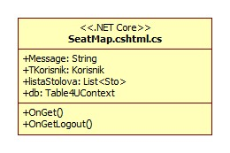
Navedene funkcije obavljaju sledeće zadatke:

- OnGet() – poziva se pri učitavanju stranice, povlači informacije o stolovima za odgovarajući ugostiteljski objekat za formiranje njihovog rasporeda. Takođe proverava da li je korisnik ulogovan, kao i kog je tipa da bi prikazao odgovarajuće opcije.
- OnGetLogout() – poziva se pri odjavi korisnika, briše njegovu sesiju i vraća korisnika na Index stranu.

Na sledećem UML dijagramu klasa pobrojane su metode i atributi vezani za stranu Login.cshtml.cs:
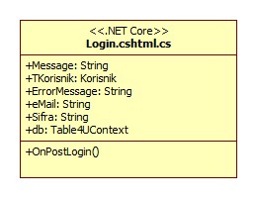
Navedene funkcije obavljaju sledeće zadatke:

- OnPostLogin() – prihvata unete podatke i proverava da li postoji korisnik u bazi. Ukoliko ne postoji omogućuje ispis odgovarajuće poruke, a u suprotnom ga vraća na Index stranu uz prethodnu dodelu sesije.

Na sledećem UML dijagramu klasa pobrojane su metode i atributi vezani za stranu Register.cshtml.cs:
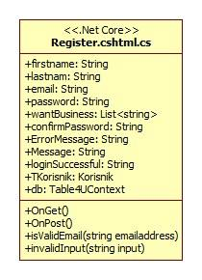
Navedene funkcije obavljaju sledeće zadatke:

- OnGet() – brisanje korisnika iz baze podataka ukoliko je odabrao biznis nalog i na narednoj strani nije završio proces registracije, a opet želi da se registruje.
- OnPost() – provera validnosti podataka, provera postojanja korisnika sa istim email-om. Ukoliko su podaci ispravni, novi korisnik se dodaje u bazu podataka i u zavisnosti od tipa korisnika se vrši redirekcija na odgovarajucu stranu i dodeljivanje podataka sesije.
- isValidEmail(string emailaddress) – vrši proveru validnosti email adrese navedene kao parametar.
- invalidInput(string input) – provera da li je parametar null ili prazan string ili niz razmaka.

Na sledećem UML dijagramu klasa pobrojane su metode i atributi vezani za stranu MyRestaurantForm.cshtml.cs:
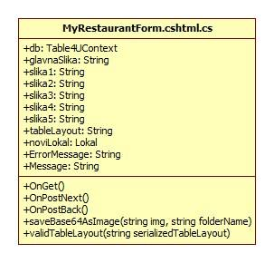
Navedene funkcije obavljaju sledeće zadatke:

- OnGet() – provera podataka sesije i redirekcija na Register ili na tekuću stranu u zavisnosti njih.
- OnPostNext() – validacija prosleđenih podataka, snimanje prosleđenih slika u fajl sistem i postavljanje atributa novog lokala. Izvlačenje podataka o njima na osnovu prosleđenog. Kreiranje stolova i novog lokala u bazi podataka. Postavljanje podataka sesije i redirekcija na index stranu.
- OnPostBack() – povratak na Register stranu.
- saveBase64AsImage(string img,string folderName) – konverzija iz Base 64 u niz bajtova. Generisanje naziva slike i snimanje slike na fajl sistem.
- validTableLayout(string serializedTableLayout) – provera formata podataka o stolovima.

Na sledećem UML dijagramu klasa pobrojane su metode i atributi vezani za stranu Contact.cshtml.cs:
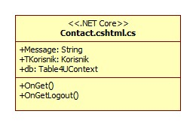
Navedene funkcije obavljaju sledeće zadatke:

- OnGet() – poziva se pri učitavanju stranice, povlači kontakt informacije o administratoru web aplikacije za njihov prikaz na strani. Takođe proverava da li je korisnik ulogovan, kao i kog je tipa da bi prikazao odgovarajuće opcije.
- OnGetLogout() – poziva se pri odjavi korisnika, briše njegovu sesiju i vraća korisnika na Index stranu.

Na sledećem UML dijagramu klasa pobrojane su metode i atributi vezani za stranu Help.cshtml.cs:
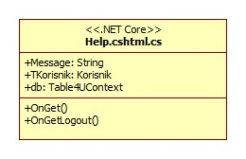
Navedene funkcije obavljaju sledeće zadatke:

- OnGet() – poziva se pri učitavanju stranice, prikazuje osnovni vodič kroz web aplikaciju radi lakšeg korišćenja iste.
- OnGetLogout() – poziva se pri odjavi korisnika, briše njegovu sesiju i vraća korisnika na Index stranu.

Komponente za pristup podacima
Pristup bazi podataka ostvaren je u okviru funkcija koje su definisane uokviru cshtml.cs strana. Generalno sve strane za pristup bazi koriste Table4UContext, kao što se vidi na dijagramu:
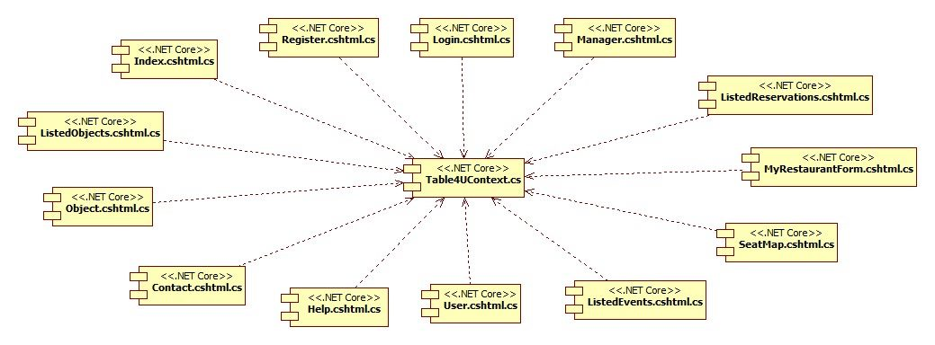

Table4UContext je prikazan na sledećem UML dijagramu klasa:
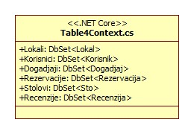

Performanse
Izabrana arhitektura softvera podržava zahteve u pogledu broja korisnika koji mogu simultano pristupati sistemu i vremena odziva za pristup bazi podataka specificirane u zahtevima u pogledu performansi [5]:
- Sistem će da podrži do 1000 simultanih pristupa korisnika portalu.
- Vreme potrebno za pristupanje bazi podataka u cilju izvršenje nekog upita ne sme da bude veće od 5 sekundi.
Zahtevane performanse su zadovoljene izborom tehnologija na kojima će sistem biti razvijen i definisane hardverske platforme [5].

Kvalitet
Izabrana arhitektura softvera podržava zahteve u pogledu dostupnosti i srednjeg vremena između otkaza specificirane u zahtevima u pogledu pouzdanosti [5]:
- Table4U web aplikacija će biti dostupna 24 časa dnevno, 7 dana u nedelji. Vreme kada sistem nije dostupan ne sme da pređe 10%.
- Srednje vreme između dva sukcesivna otkaza ne sme da padne ispod 120 sati.

